TELEPÜLÉS FELLENDÍTÉSE - Együttműködési megkeresés – természetközeli, kis-karbonlábnyomú glamping szállásfejlesztés

Tisztelt Polgármester Asszony/Úr, Tisztelt Jegyző!

Nagy örömmel venném, ha üzenetem célba érne. Célom olyan projekteket összehozni, amelyek egyszerre szolgálják a település érdekeit és jövedelmező lehetőséget kínálnak a beruházók, finanszírozók számára—legyen szó önkormányzatról, intézményről vagy vállalati partnerről.

Mivel foglalkozunk?

Glamping szálláshely-projekteket valósítunk meg három szereplő összehangolásával: telektulajdonos, gyártó/építő/építész/szolgáltató és befektető. A glamping (GLAMorous + camPING) a természetközeli pihenés és a kényelmes, „hotelszoba-szintű” komfort ötvözete. Nem klasszikus, sűrűn beépített kempingről beszélünk: a kisebb, egymástól távolabb elhelyezett egységek célja a privát szféra és a nyugodt, esztétikus környezet biztosítása.

Hogyan profitálhat belőle egy település?

Idegenforgalmi adó- és kapcsolódó adóbevételek növekedése.
A befektetett tőke utáni, jellemzően évi ~20% hozamot célzó projektek (a tőkeigény rugalmas, akár tízmillió forinttól is indulhat).
Helyi gazdaság élénkítése: szolgáltatók bevonása (pl. lovarda, túravezetés, helyi termékek értékesítése, catering, elektromos kerékpár-szolgáltatás).
Visszafogott környezeti terhelés: könnyűszerkezetes, visszabontható, ECO-megoldásokkal megvalósított egységek.

Piaci létjogosultság – miért most?

A glamping és rokon szegmensek nemzetközileg dinamikusan bővülnek (több tízezer működő egység világszerte).
A természetközeliség + kényelem kombinációja erős keresletet teremt, itthon is egyre több, magas kihasználtságú példa látható.
Országosan több potenciális helyszín vizsgálatát végezzük; a tapasztalatok szerint a jó természeti adottságokkal, nyugalommal és elérhetőséggel bíró lokációk kiemelkedően teljesítenek.
Mintaként szolgáló projekttervezetek, termékek
Néhány – az Önök településén is adaptálható – példa itt érhető el:
www.glampingguide.hu/actual
Javasolt következő lépés
Kérem, jelöljenek ki kapcsolattartót (fejlesztés/urbanisztika/turizmus), és egyeztessünk egy 30 perces online megbeszélést. Ezen bemutatjuk a projektmodelleket, meghallgatjuk a rendelkezésre álló kapacitásokat, potenciális természetközeli helyszíneket, valamint áttekintjük a nyitott kérdéseket és esetleges akadályokat. Igény esetén előzetes, vázlatos ütemtervet és mintadokumentumokat (műszaki-, terület- és engedélyezési igények, üzemeltetési elvek) is küldünk.

További információ:

Régebbi blogunk és háttértartalmak: www.glamping.hu
Aktuális projektjeink, szolgáltatásunk: www.glampingguide.hu

Kérdés esetén készséggel állok rendelkezésükre,

Üdvözlettel,
Domonkos Máté
+36 30 785 4269
hello@glampingguide.hu
www.glampingguide.hu

Kiemelt, aktuális megoldás: Glamping Szekér

Rövid leírás
Könnyűszerkezetes, visszabontható, négyévszakos, kulcsrakész egység, amellyel a település alacsony környezeti terheléssel és magas élményfaktorral bővítheti turisztikai kínálatát.

Települési előnyök

Gyors telepítés, kis beavatkozással, a helyi szabályozáshoz igazítható megoldás.
IFA- és kapcsolódó adóbevétel növelése, a szezon hosszabbítása.
Helyi szolgáltatók bevonása* (pl. túravezetés, helyi termékek, catering, e-bike).
Természetközeli, csendes turizmus; *zaj- és fényterhelés minimalizálása*.

Felhasználási módok

Szállásként: napi ~30–70 000 Ft bevételi potenciál.
Azonnal kiadható, vendégvonzó megjelenés.
Közösségi/turisztikai egységként: mini SPA, infópont, kávézó, pop-up pavilon, rendezvénykiegészítő.

Főbb műszaki jellemzők

Szigetelt, klimatizálható, teljes komfort (négy évszak).
Kézműves, autentikus megjelenés, erős „wow-faktor” (magas megoszthatóság, organikus marketing).
Moduláris bővíthetőség: több egység fokozatos telepítése lehetséges.
Igény esetén partnerhelyszín-javaslat vagy önkormányzati/magánterületre illesztés.

Beruházási és megtérülési keretek

Irányár (kulcsrakész egység): ~7,5 millió Ft.
Pontos költség és üzemeltetési modell helyi adottságokra szabva.

Következő lépés

30 perces online egyeztetés kijelölése (fejlesztés/urbanisztika/turizmus).
Rövid helyi információk megosztása (lehetséges terület, szabályozás, célok).
Bemutató, videó és részletek: https://www.glampingguide.hu/actual/

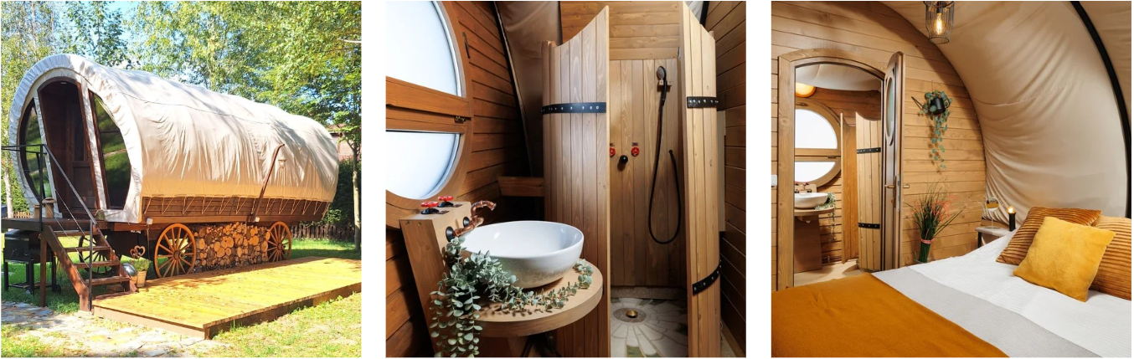
Tájékoztató jellegű adatok; a tényleges számok a lokációtól, üzleti modelltől és a helyi szabályozási környezettől függnek.

